二年级语文上册 期末全真模拟卷（重点小学）
考试时间：60分钟 满分：100分
班级： 姓名： 考号： .
一、用“√”给加点的字选择正确的读音。（6分）
腊月（là nà） 同志（zì zhì） 桥梁（lánɡ liánɡ）
捕食（bǔ pǔ） 秀丽（xiù xòu） 中央（yān yānɡ）
二、我会读，我会写。（12分）

1.cānɡ mánɡ 的大海上，一艘艘装满了鱼和虾的lún chuán
向àn biān 驶来。
2.周一上午，在老师的dài lǐnɡ 下，同学们ɡǎn kuài
到操场排好队，参加shēnɡ qí 仪式。
三、我会选字填空。（12分）
（1）杆 赶 敢 （ ）快 勇（ ） 笔（ ）
（2）及 极 急 （ ）忙 （ ）小 （ ）时
（3）事 市 士 故（ ） 城（ ） 战（ ）
（4）知 支 枝 树（ ） （ ）识 开（ ）
四、我会按要求写词语。（10分）
（1）一年中有各种不同的风：暖风、（ ）风、（ ）风、（ ）风。
（2）春天的花有各种颜色：雪白、（ ）、（ ）、（ ）。
（3）含有“～言～语”的四字词语：少言寡语、（ ）言（ ）语、（ ）言
（ ）语。
五、我会填。（6分）
一（ ）菜地 （ ）的尾巴 戴着（ ）
一丛（ ） 可爱的（ ） 甩（ ）
六、我会选择合适的动词填空。（填序号）（7分）
①打 ②落 ③飘 ④漂
1.到了冬天，小水滴变成小花朵（ ）下来，人们管它叫“雪”。
2.小水滴聚在一起（ ）下来，人们管它叫“雨”。
3.有时候小水滴会变成小硬球（ ）下来，人们就管它叫“冰雹”。
4.纸船（ ）到了小熊家门口。
①挑着 ②穿着 ③戴着
5.朱德同志（ ）草鞋，（ ）斗笠，（ ）粮食，跟大家一块儿爬山。
七、我会给句子加上恰当的标点符号。（6分）
（1）我推开门一看 好大的雪啊
（2）一阵风吹过 湖面荡起一圈（quān）圈波（bō）纹（wén）
（3）老师今天不高兴了 是什么原因呢
八、照样子写句子。（7分）
（1）例：雪孩子变成了一朵白云。 雪孩子变成了一朵美丽的白云。
冬日的阳光照着大地。
_____________________________________________________________________（2）爸爸的鞋像小船。
_____________________________________________________________________
（3）葡萄挂在绿叶底下，有红的、白的、紫的、暗红的、淡绿的，五光十色，美丽极了。
下课了，同学们在操场上活动，________________________________________________________________________，处处欢声笑语，热闹极了。
九、在横线上填上恰当的内容。（8分）
（1）__________________，疑是银河落九天。
（2）早起勤耕作，_______________。
（3）雾锁山头山锁雾，__________________。
（4）__________，__________，风吹草低见牛羊。
（5）孩子如果已经长大，就得告别妈妈，____________。
（6）写出2个含有动物名称的四字词语：____________、____________。
十、阅读理解。（11分）
地球清洁工
动物环境保护局要招收一批清洁工。
听到这个消息，很多动物争先恐后地跑来报名。
主考官大猩（xīnɡ）猩问：“请说一说，你们都有些什么本领？”
海鸥第一个发言：“我能把人们乘船时扔到海里的剩菜吃掉。我做海洋清洁工最合适。”
“我呀，生活在淡水河里。”鲫（jì）鱼说，“河里的水草、水虫和垃圾是我爱吃的食物。”
乌鸦走上前说：“别看我的模样丑，我挺爱吃地上的蝇（yínɡ）蛆（qū）、地蚕等什么的，做地面的清洁工最合适。”
“我能吃掉地下的垃圾，再把它变成肥料，让植物长得更茂盛。”蚯蚓说，“你们看，我做地下清洁工怎么样？”
“嗯，可以，可以。”大猩猩点点头。这时，一个黑不溜秋的小家伙发言：“请写上我的名字。”
“你，屎壳郎？”乌鸦瞅（chǒu）了他一眼，“嘿嘿！小不点儿，你也想当清洁工？”
“是呀，我能把牧场上的牛羊粪（fèn）滚成粪球儿，埋到地底下。我做牧场清洁工不行吗？”屎壳郎说。
“行，当然行！”大猩猩记下了屎壳郎的名字，对大伙儿说：“你们都是很好的地球清洁工，有了你们，地球环境一定会变得更好。从明天开始，请大家分别去做环境保护工作吧！”
1.招收地球清洁工的单位是_________________，主考官是_____________。（2分）
2.参加应聘的动物有几位？（ ）（2分）
A.3位 B.4位 C.5位 D.6位
3.蚯蚓适合做什么清洁工？（ ）（2分）
A.海洋清洁工 B.牧场清洁工 C.地面清洁工 D.地下清洁工
4.“这时，一个黑不溜秋的小家伙发言：‘请写上我的名字。’”这句话中的“小家伙”指
的是（ ）。（2分）
A.海鸥 B.屎壳郎 C.乌鸦 D.蚯蚓
5.判断对错，对的打“√”，错的打“×”。（3分）
（1）海鸥爱吃河里的水草、水虫和垃圾。 （ ）
（2）主考官认为大家都是很好的地球清洁工，招收了所有来参加应聘的动物。 （ ）
（3）鲫鱼生活在大海里，能吃掉扔到海里的剩菜。 （ ）
十一、看图写话。（15分）

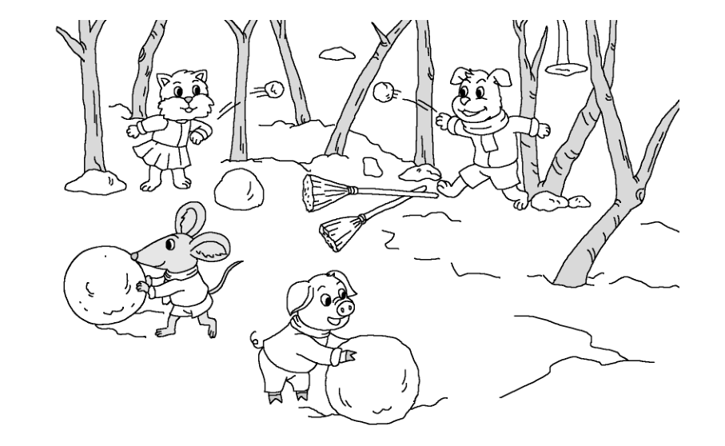
（提示：什么时候？什么地方？小动物们在做什么，说什么？把你想说的话写出来吧！）
参考答案
一、 là√ zhì√ liánɡ√ bǔ√ xiù√ yānɡ√
二、1.苍茫 轮船 岸边 2.带领 赶快 升旗
三、（1）赶 敢 杆 （2）急 极 及 （3）事 市 士 （4）枝 知 支
四、（1）寒 凉 台 （2）粉红 火红 金黄 （3）只 片 三 两
五、块 长长 花环 翠竹 兔子 尾巴
六、1.③ 2.② 3.① 4.④ 5.②③①
七、（1）， ！ （2）， 。 （3）， ？
八、（1）冬日的阳光暖洋洋地照着大地。 （2）妹妹的脸像苹果。 （3）有的谈天说地，有的唱歌跳舞，有的锻炼身体
九、（1）飞流直下三千尺 （2）归来戴月光 （3）天连水尾水连天 （4）天苍苍野茫茫 （5）四海为家 （6）示例：九牛一毛虎头蛇尾
十、1.动物环境保护局 大猩猩
2.C 3.D 4.B 5.（1）× （2）√ （3）×
十一、写话略。

